Sort ข้อมูลจุดจาก แกน X

Function Colsest(Point p[],indexStart,indexEnd)

If n <= 1

return INFINITY;

else if n <= 3

return bruteForce(p, start, end);

end if

indexMid = (indexStart + indexEnd)/2

แบ่งข้อมูลครึ่งส่วน pL = p[]

ClosestL = Colsest(p, indexStart, indexMid-1);

ClosestR = Colsest(p, indexMid, indexEnd);

dClosest = min(ClosestL, ClosestR);

//คิดระหว่างช่องตรงกลางของทั้งสองส่วน

StartVerLine = indexMid;

EndVerLine = indexMid+1;

While abs((ค่าของ x ที่ตำแหน่ง StartVerLine) – (ค่าของ x ที่ตำแหน่ง indexMid)) น้อยกว่า dClosest

StartVerLine--;

End while

While abs((ค่าของ x ที่ตำแหน่ง StartVerLine) – (ค่าของ x ที่ตำแหน่ง indexMid)) น้อยกว่า dClosest

EndVerLine ++;

End while

minVer = stripClostest(p, StartVerLine, EndVerLine, dClosest);

return min(dClosest, minVer);

end Function

Function stripClostest(Point p[],indexStart,indexEnd, dClosest)

min = d;

n = end - start + 1;

if n <= 1

return INFINITY;

end if

strips[] = p[start, start+1, start+2 , … , end];

sort ข้มมูลจากแกน Y

i=0;

for i น้อยกว่า n

j = i+1;

for j น้อยกว่า n และ ระยะห่างระหว่าง strips[i] และ strips[j] น้อยกว่า min

if ระยะห่างระหว่าง strips[i] และ strips[j] น้อยกว่า min

min = ระยะห่างระหว่าง strips[i] และ strips[j];

end if

j++;

end for

i++

end for

end function

ส่วนแรกแบ่งครึ่ง t(n) = t(n/2) + t(n/2)

2t(n/2)

ส่วนที่หาจุดที่ใกล้ของแต่ละส่วน t(n)

รวมกันจะได้ t(n) = 2t(n/2) + t(n)

Closest pair of point เปรียบเทียบกับ Brute force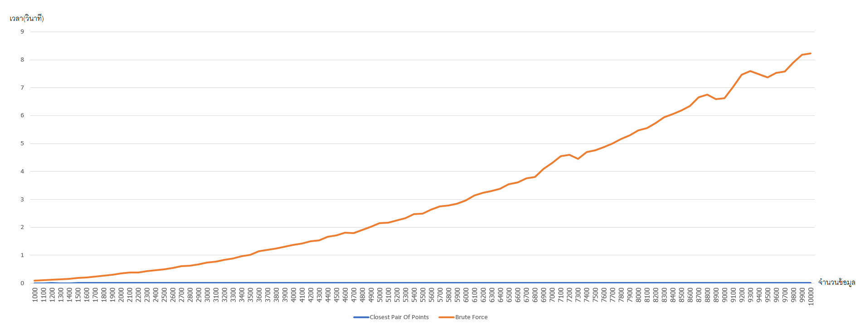

Closest pair of point

